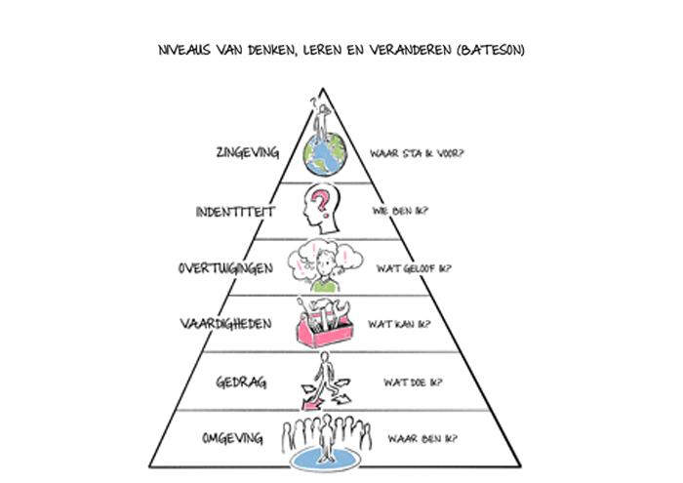

Omgeving
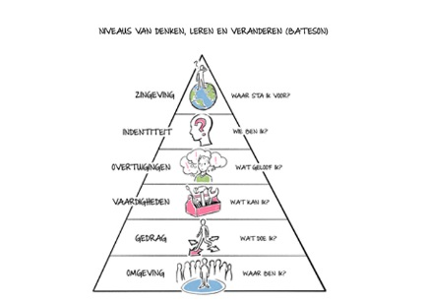
Waar ben ik? Waar reageer ik op, wanneer en met wie?
- Op welk moment merk ik dat de opdracht mij niet aanspreekt?
- Wat maakt dat ik deze opdracht niet prettig vind.
- Kan ik mijn omgeving veranderen?
Vragen die je als coach kunt stellen?
- Wat gebeurde er? Met wie? Wanneer?
- Waar reageer je op?
- Welke invloed heeft de omgeving op jouw gedrag

Gedrag
Wat doe ik, hoe pak ik het aan?
- Wat heb ik precies gedaan met deze opdracht?
- Welke acties heb ik ondernomen voor- tijdens- en na
de uitvoering van de opdracht?
Vragen die je als coach kunt stellen?
- Wat deed je? Met welk effect? Wat had je kunnen doen?
- Is jouw gedrag effectief gezien jouw rol?
- Wat doe je verbaal en non-verbaal?

Bekwaamheden
Wat kan ik, hoe pak ik het aan?
- Welke vaardigheden heb ik nodig bij de uitvoering van de opdracht? ( RP-competenties?)
- Welke methode hanteer ik hierbij ( tactieken, denkstrategieën, talenten, inzichten, kwaliteiten)
Vragen die je als coach kunt stellen?
- Welke vaardigheden kunnen je helpen de situatie anders aan te pakken?
- Op welke manier zet jij je vaardigheden in bij de uitvoering van het werk, het project…?
- Hoe doe je dat? Hoe pak je dit aan?

Overtuigingen
Waarom doe ik het, wat vind ik belangrijk?

- Wat vind ik belangrijk in deze situatie?
- Waarom doe ik deze opdracht?
Vragen die je als coach kunt stellen?
- Wat geloof je? Wat vind je belangrijk? Wat is het effect hiervan op je handelen?
- Wat wil je zeker vermijden? Waarom?
- Wat doe je allemaal om succesvol te zijn?

Identiteit
Wie ben ik, wat is mijn levensdoel?
- Welke persoonlijke doelen streef ik na in deze situatie?
- Welke rol neem ik aan?
Vragen die je als coach kunt stellen?
- Waar word ji enthousiast van?
- Wat is voor jou belangrijk?
- Wat daagt jou uit? Waar wil jij voor gaan?

Zingeving
Van waaruit handel ik?
- Wat motiveert mij in deze situatie?
- Wat wil ik bereiken in mijn leven en hoe draagt deze situatie daarin bij?

Vragen die je als coach kunt stellen?
- Waar draait het voor jou echt om?
- Wat is jouw levensmissie? Waarom ben je “hier”?
- Wat is het grotere geheel volgens jou? Wat is jouw meerwaarde hierin?

